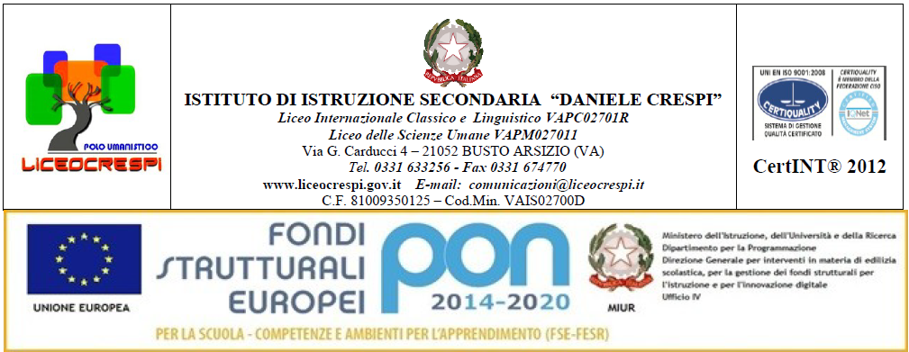
circ. n°. 562 Busto Arsizio, li 11 maggio 2018
WEB Ai sigg. Docenti, Studenti,
Genitori delle classi 1Ac, 1Bc

OGGETTO: rilevazione delle competenze lingua greca
Si comunica che il giorno venerdì 18 maggio, durante le prime due ore di lezione, gli studenti del primo anno del Liceo Classico svolgeranno la prova per la rilevazione delle competenze del greco antico (livello A1). Gli insegnanti della prima ora ritireranno dalla prof.ssa Gandini le copie delle prove e le indicazioni per la somministrazione. Al termine gli insegnanti della seconda ora ritireranno le prove e le riconsegneranno alla prof. ssa Gandini (o in vicepresidenza) .

